REPORTE DE IRREGULARIDADES EN ESTABLECIMIENTOS PÚBLICOS.

- VISITA A LA ESCUELA URBANA PARA REPORTAR FUGA DE AGUA POR DEBAJO DE LA LOSA.
Una de las obligaciones que tiene la alcaldía del municipio de Siachoque es garantizar el correcto funcionamiento de las instalaciones públicas como colegios y escuelas. Se realizó la visita a la escuela urbana para evidenciar y reportar los causantes de una fuga de aguas negras proveniente desde debajo de la losa del andén colindante a uno de las aulas de clase, que causa problemas sanitarios, de olores y afecta íntegramente el estado de las estructuras afectadas y el bienestar de los estudiantes y trabajadores del colegio.
En las siguientes imágenes se evidencian los hallazgos encontrados.

FOTO 1: FUGA DE AGUAS NEGRAS EN LA ESCUELA URBANA.
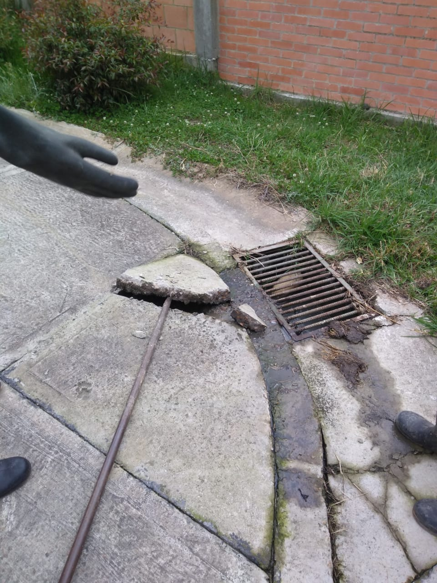

FOTO 2: REMOCIÓN DE LA LOSA DE CONCRETO
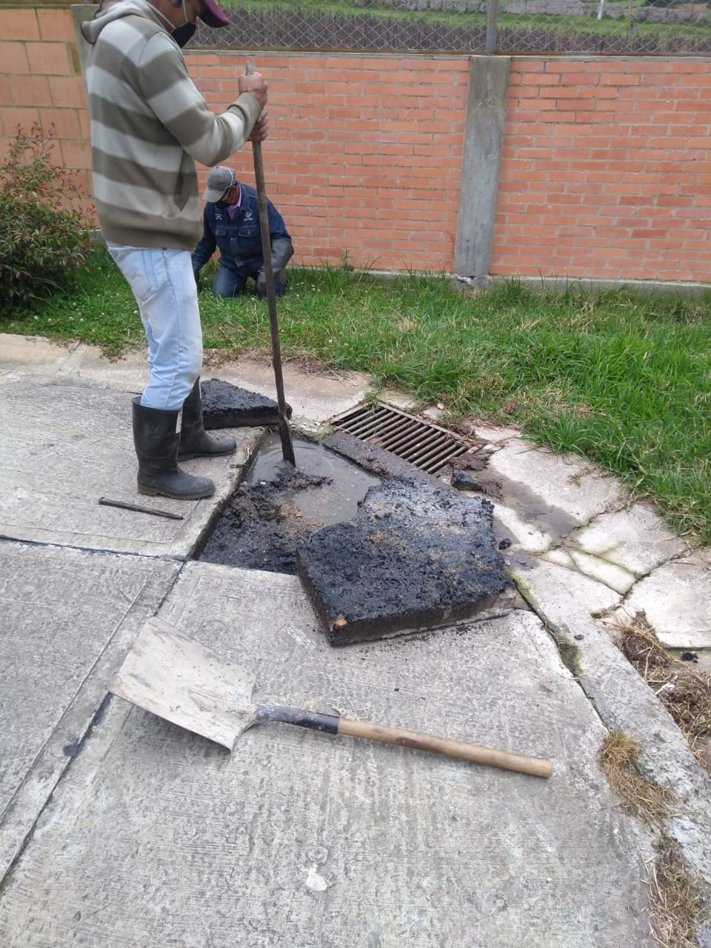

FOTO 3: ESTADO DEL SUMIDERO.
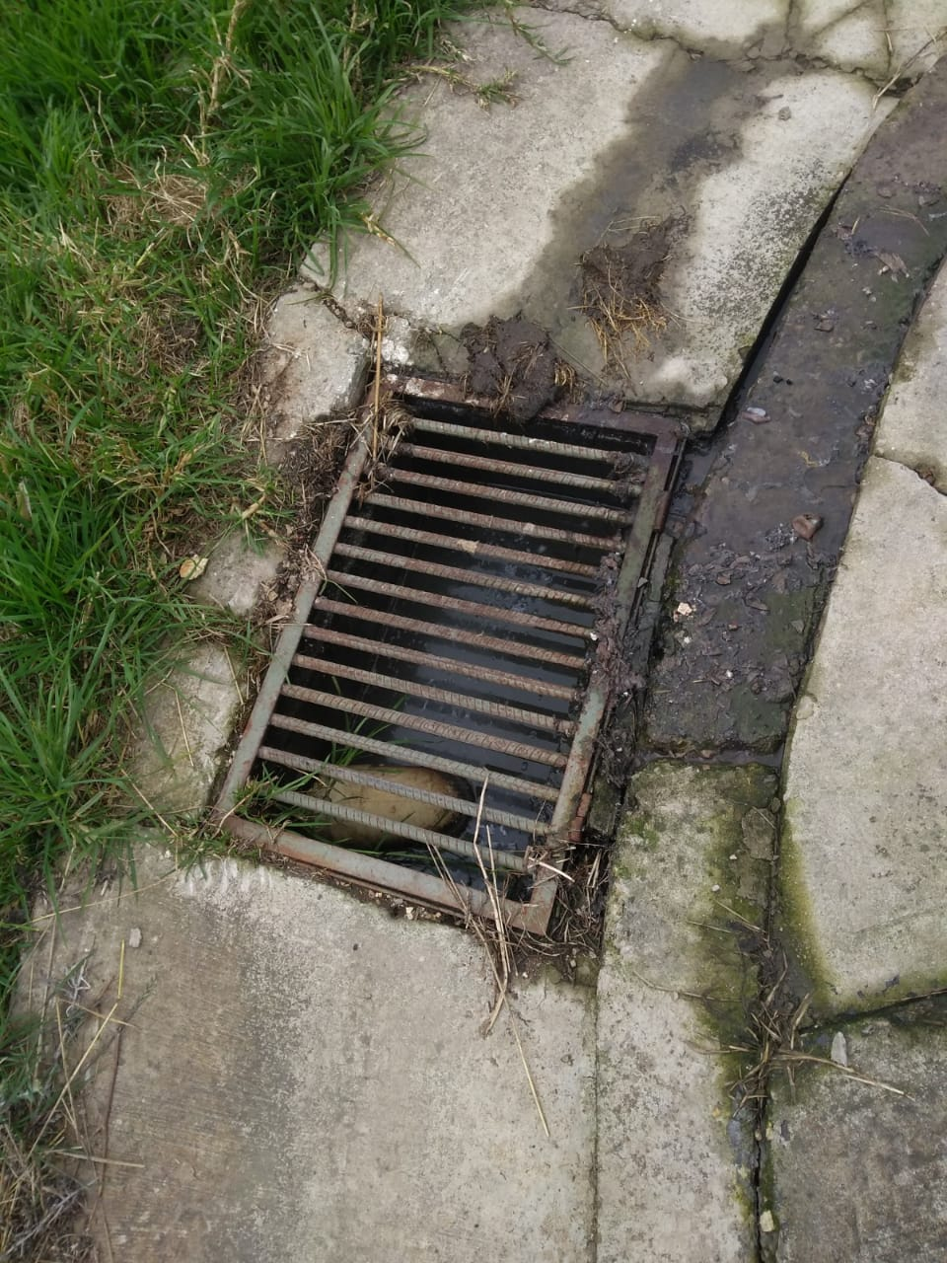
Se revisaron las cajas de inspección por donde pasa el flujo de aguas negras para encontrar alguna anomalía.

FOTO 4: CAJAS DE INSPECCIÓN.
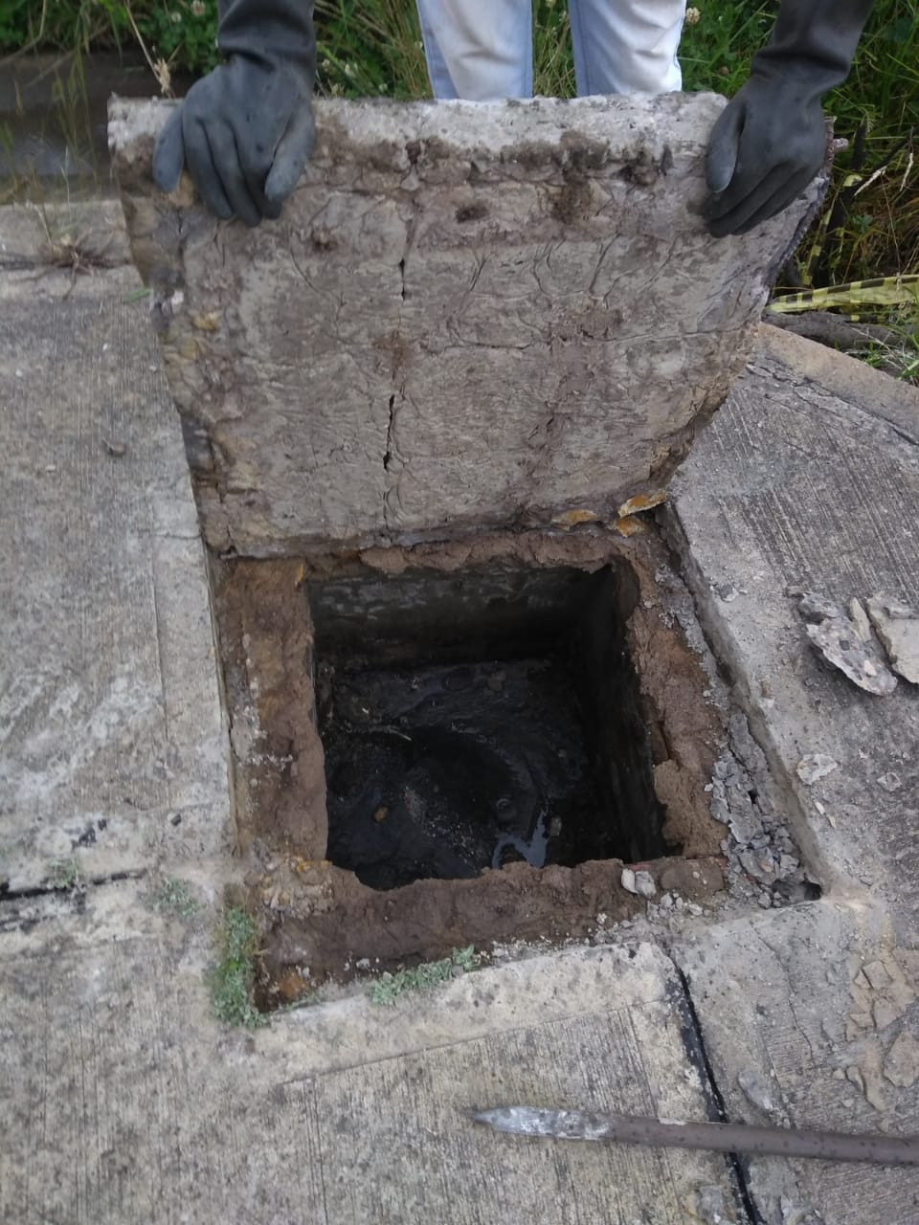
Mirando las cajas de inspección y haciendo uso de los inodoros para determinar un taponamiento en alguna de las cajas, encontramos que el agua no pasa por ninguna de ellas, determinando así que la afectación está ubicada directamente debajo de la zona de los baños, causando así que las aguas pasen por debajo de una de las aulas hasta salir al punto de afluencia (imagen 1).

- VISITA A LA ESCUELA MARÍA AUXILIADORA PARA REPORTAR EL DETERIORO DE LA ESTRUCTURA DE ALGUNAS AULAS.
Se realiza la inspección a fallas estructurales encontradas en los muros de dos aulas de la escuela maría auxiliadora para determinar las causas y efectos de estos daños en la integridad de los salones de clase.

FOTO 5: ESCUELA MARIA AUXILIADORA.
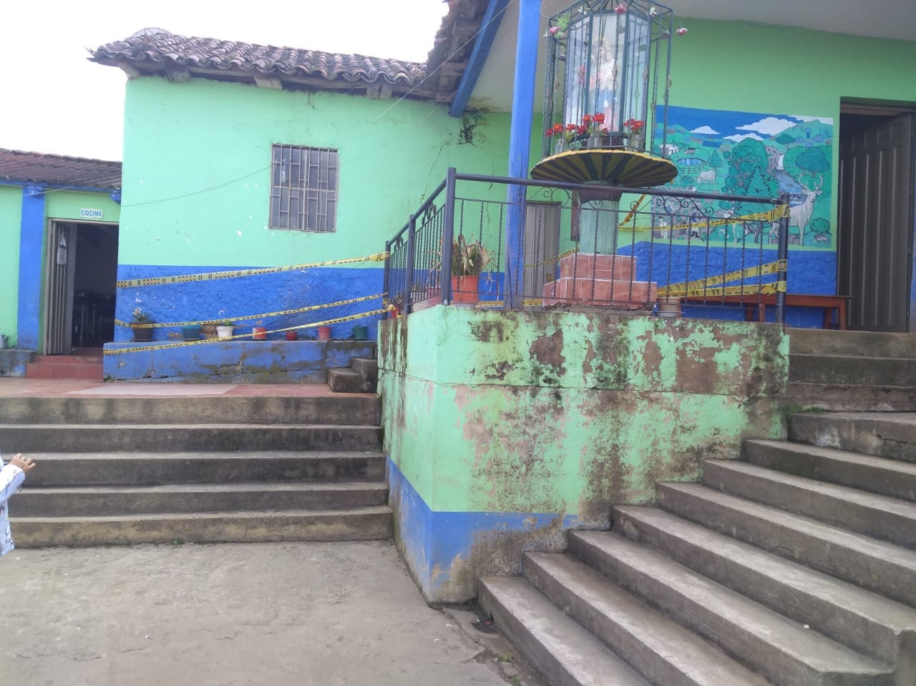
Por ser una escuela en funcionamiento, y debido a la posibilidad de que estructura afectada siga fallando y colapse, existe un gran peligro en la seguridad de los estudiantes que están en constante tránsito por los pasillos del centro educativo, debido a esto fue necesario cercar y prohibir el acceso a estas aulas y hacer los estudios necesarios para esclarecer la razón los daños y tomar las medidas pertinentes al caso.

FOTO 6: MURO EXTERIOR DEL AULA AFECTADA.
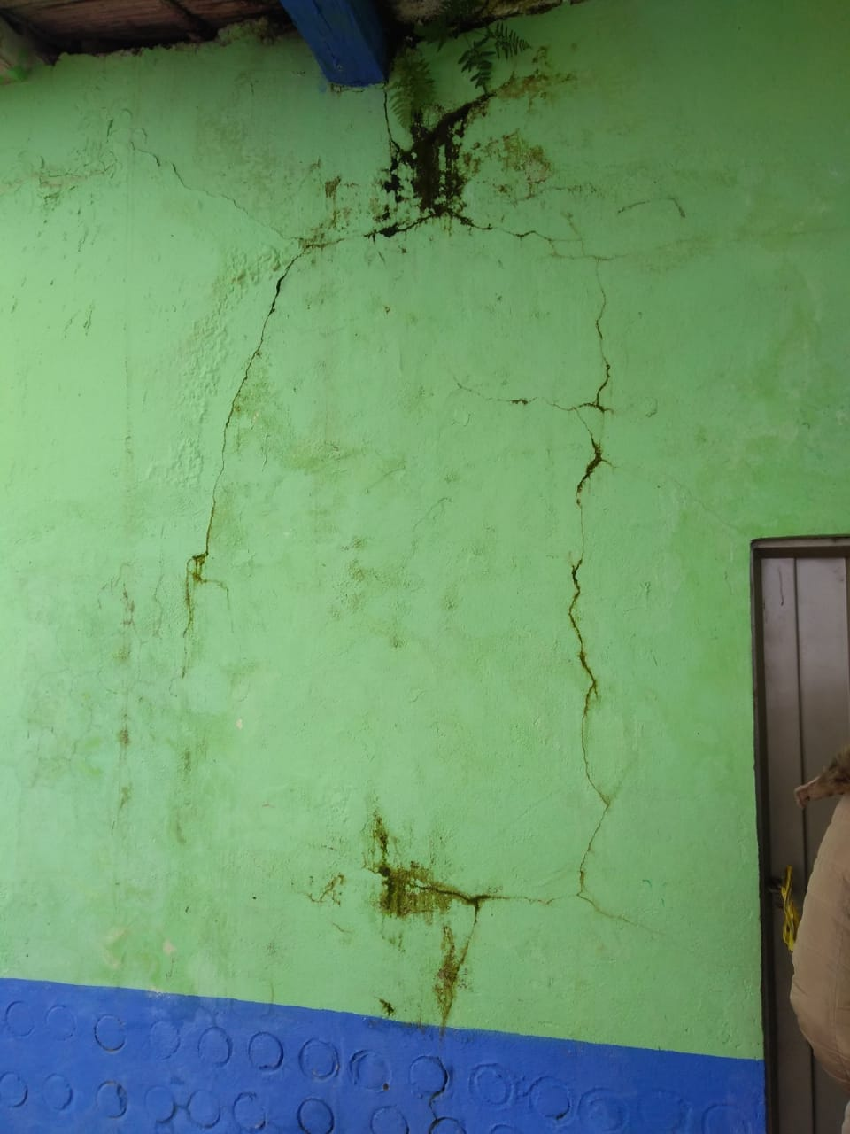

FOTO 7: MURO INTERIOR DEL AULA AFECTADA.
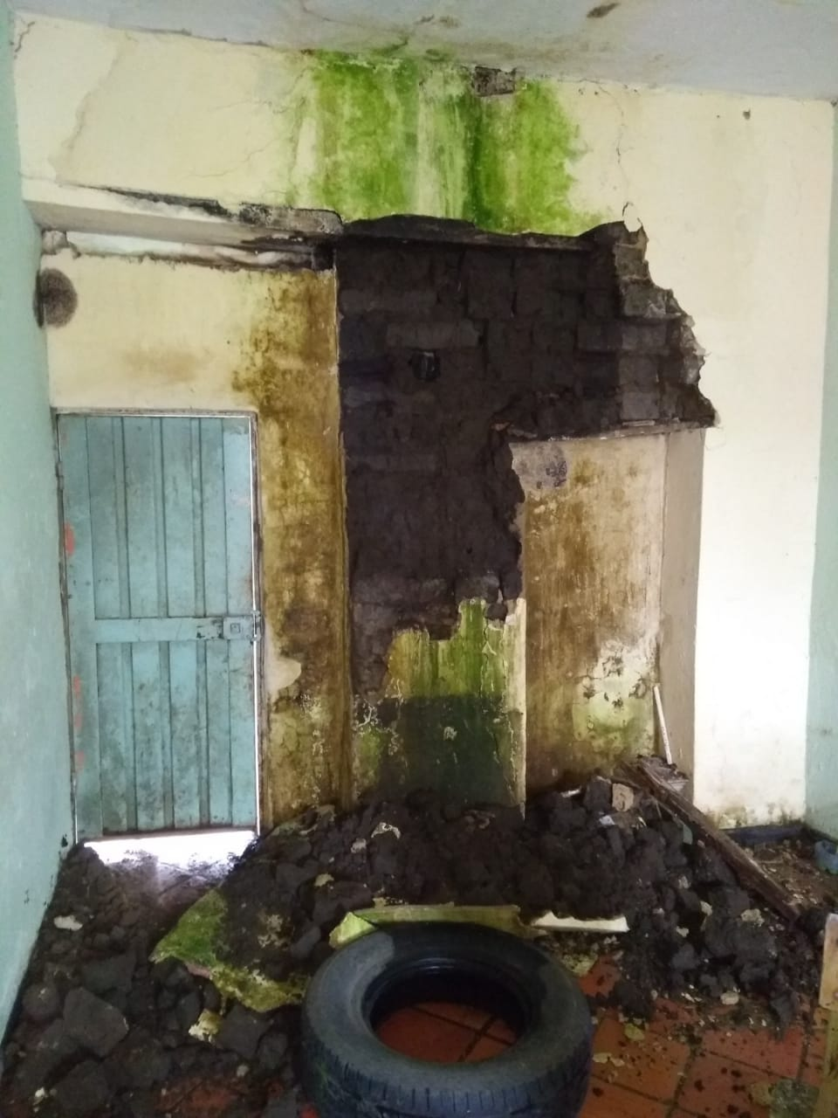

FOTO 8: CARACTERIZACIÓN DE MATERIALES DEL MURO.
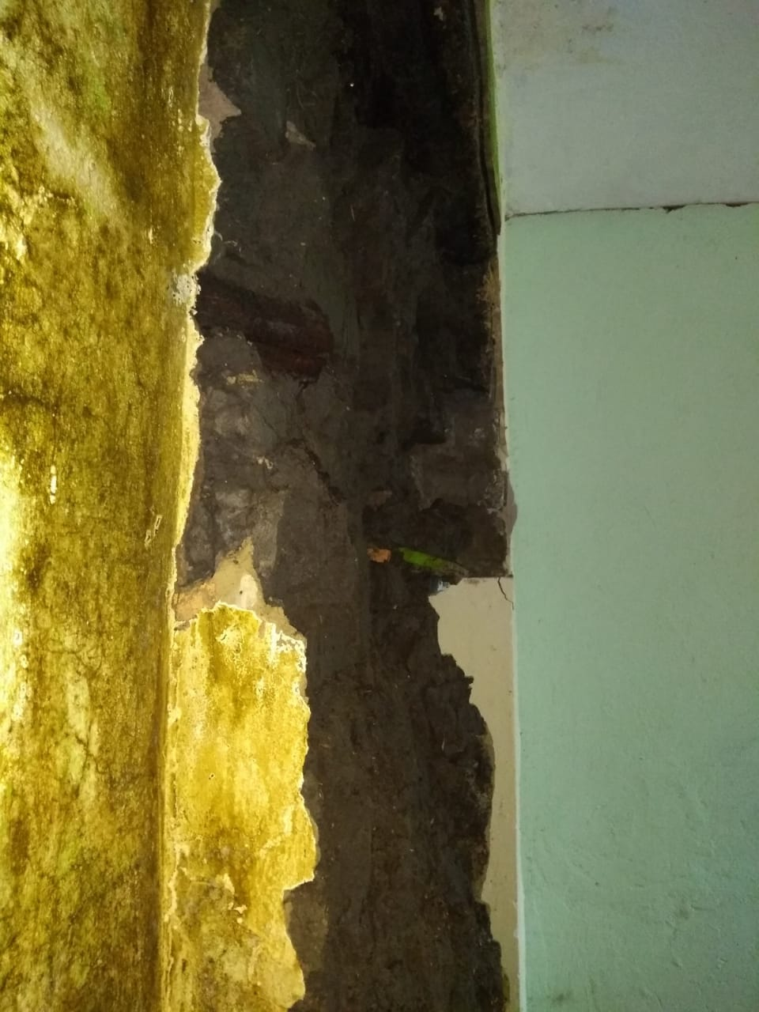
En el análisis realizado a los muros de los salones afectados determinamos que debido a que es una edificación muy antigua fue construida con bloques tipo adobe con materiales inapropiados como tierra orgánica que no cumple con los requerimientos sismo resistentes.
El principal problema es que las aulas afectadas están conectadas con el restaurante y el comedor escolar, causando que se impida la demolición de los muros afectados sin deteriorar toda la estructura, además que afectarían todo el sistema de viguetas en madera usado para el soporte del techo. La recomendación es la demolición, adecuación y construcción de las 4 aulas con otro sistema constructivo.

- REPORTE DE FUGA DE AGUA ATRAVEZ DE LOS MUROS DEL BAÑO DE HOMBRES DEL COLEGIO URBANO.

FOTO 9: EVIDENCIA DEL ESTADO DE LOS MUROS DE LOS BAÑOS DE HOMBRES POR LA PARTE DE ATRÁS.
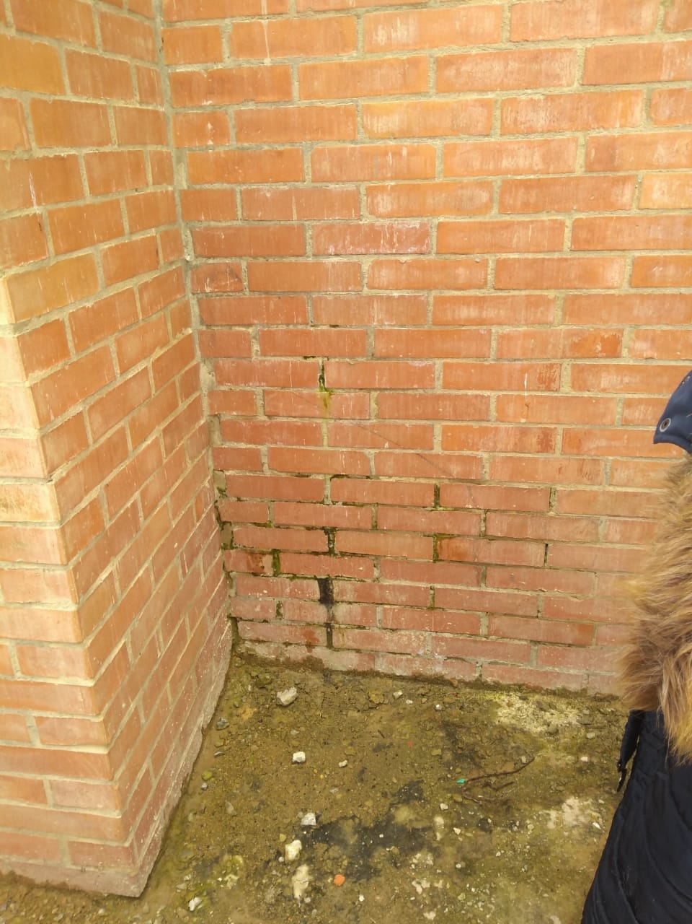
La estructura que no lleva ni 3 meses de ser entregada por el contratista ya presenta irregularidades, presentando erosión en los muros.

- EVIDENCIA DE HUMEDAD EN LA ESTRUCTURA DE LA PLAZA DE MERCADO.

FOTO 10: ESTRUCTURA AFECTADA.
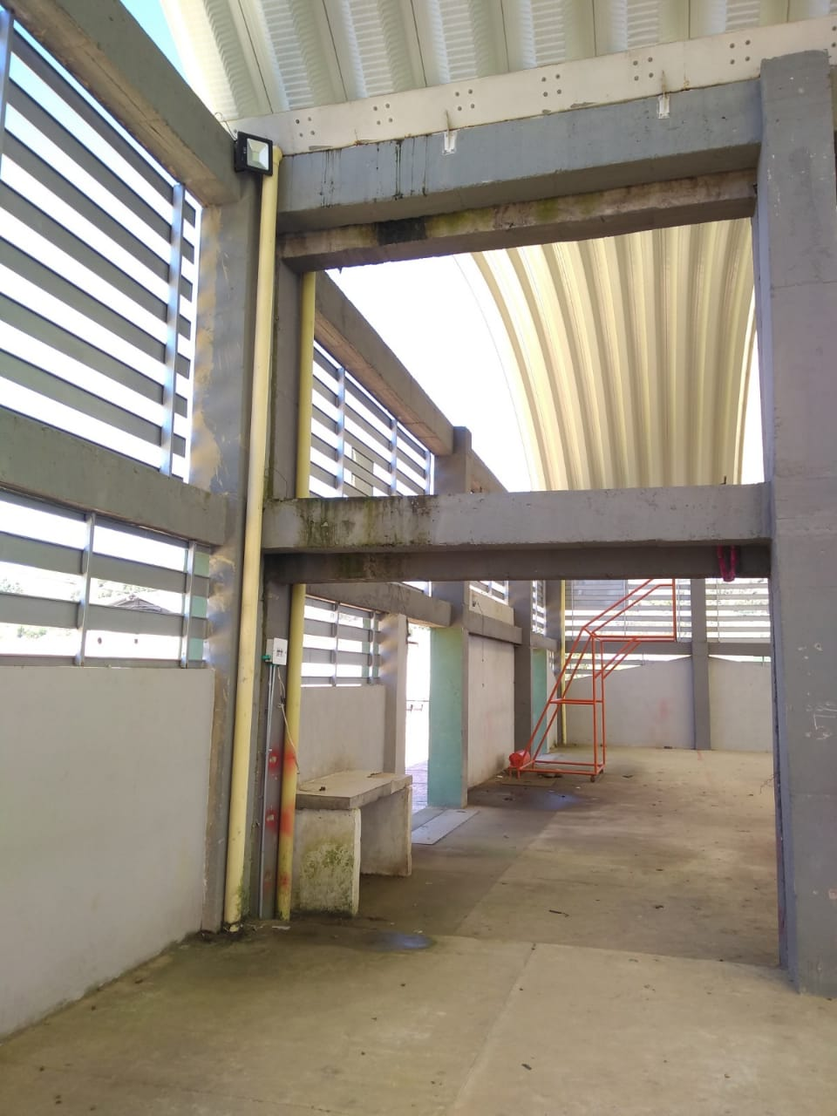

FOTO 11: EVIDENCIA DE HUMEDAD EN VIGAS ESTRUCTURALES.
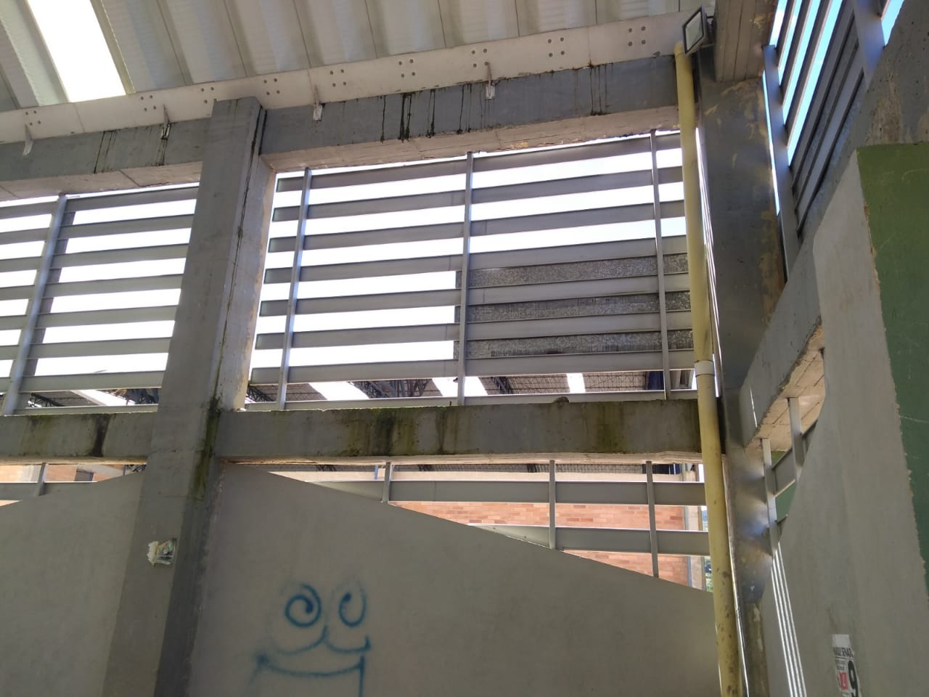

FOTO 12: REVISIÓN DE CANALETAS.
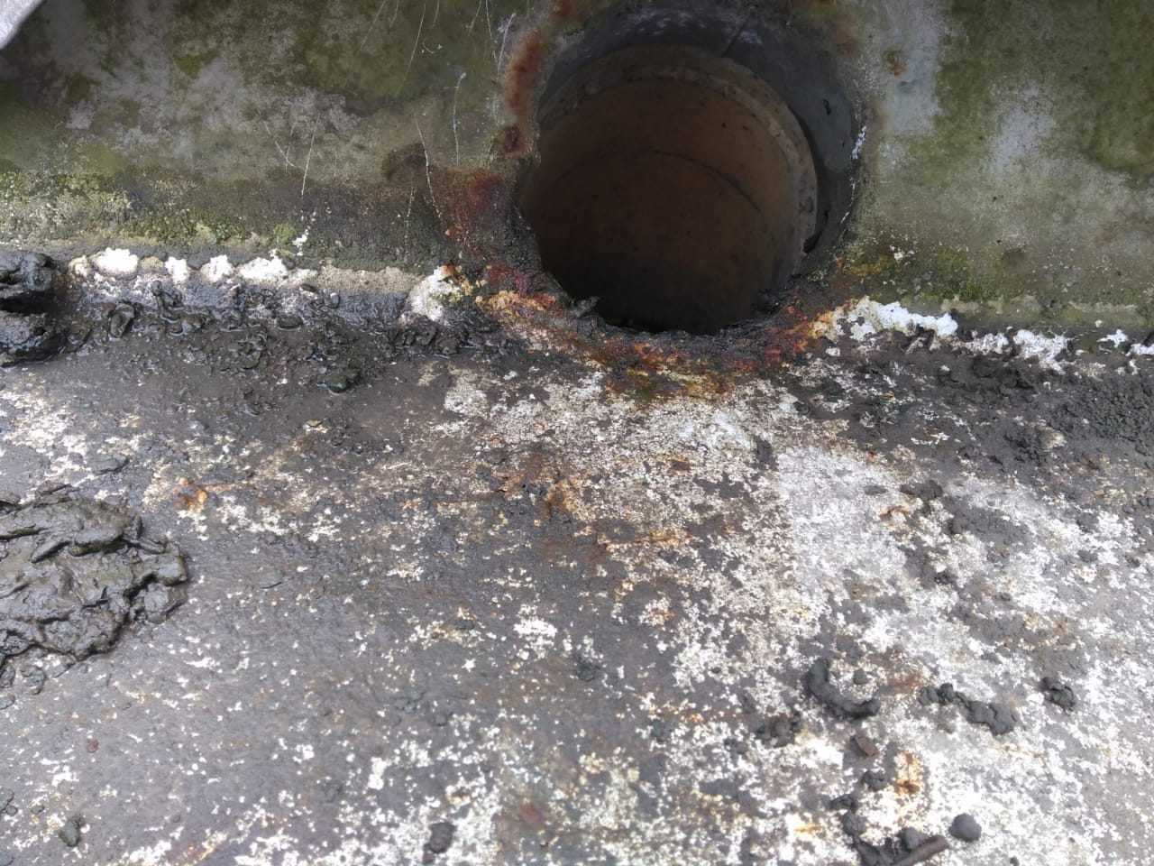
FOTO 13: REVISIÓN DE CANALETAS.
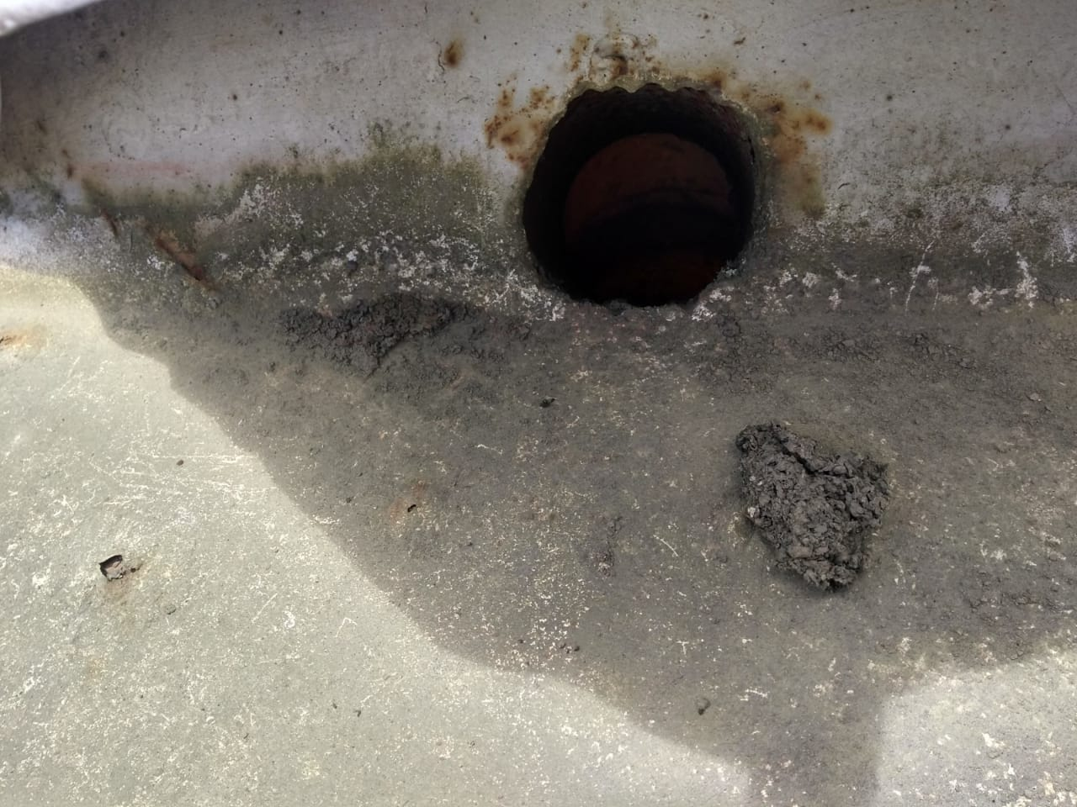
Con la información obtenida en las fotos se determina que la humedad no es causada por taponamiento externo de la tubería de desagüe de la canaleta. Las posibles causas sería un taponamiento interno, una fuga, exposición directa de aguas lluvias o algún agente externo.

